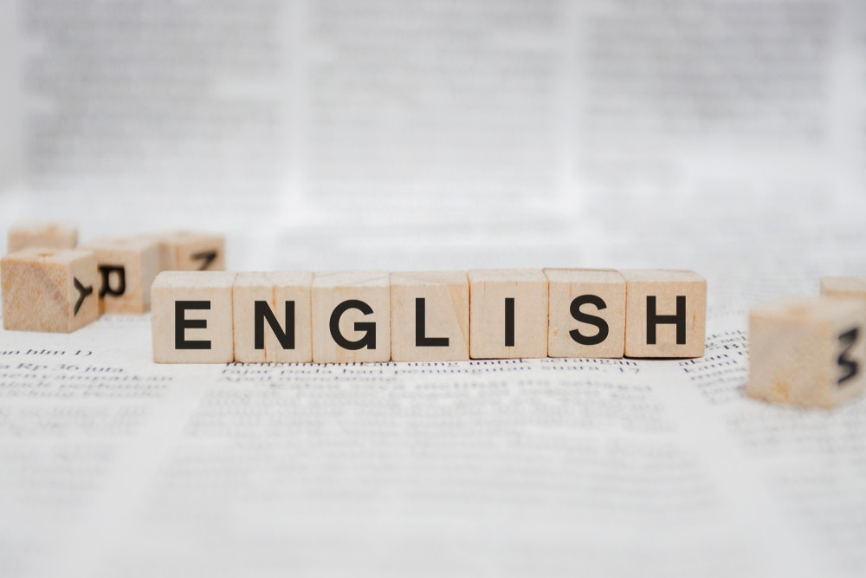  
Actividades del 1 al 12 de marzo del 2021 TERCER TRIMESTRE

**TERCER GRADO**

MTRA.: Aketzali Cornejo CORREO INSTITUCIONAL: [rosario.cornejo@aefcm.gob.mx](mailto:rosario.cornejo@aefcm.gob.mx)

**Welcome to unit 4! ¡Bienvenidos a la unidad 4!**

En esta unidad interpretarán y ofrecerán descripciones de situaciones inesperadas compartidas en un intercambio oral. Lean con atención las instrucciones de cada actividad ya que, paso a paso se les irá llevando de la mano hacia contenidos específicos.

**ACTIVITY 3.1**

**Para entregar tu evidencia de esta semana, será necesario que primero realices estos pasos:**

1. Lee la siguiente información sobre las categorías en las que se dividen los adjetivos al ser escritos como comparativos, recuerda que un comparativo se usa para comparar diferencias entre dos o más personas, cosas, animales y lugares.

CATEGORÍA 1:

* Para los adjetivos que sean de una sílaba se agregará –ED al final al escribirlo como comparativo.
* Para los adjetivos que terminen en vocal y consonante, se duplicará la consonante y se agregará –ED al final al escribirlo como comparativo.

|  |  |
| --- | --- |
| ADJECTIVE | COMPARATIVE |
| Tall (Alto) | Taller than (Más alto que) |
| Big (Grande) | Bigger than (Más grande que) |

CATEGORÍA 2:

* Para los adjetivos de dos sílabas o de múltiples sílabas se antepondrá MORE al escribirlo como comparativo.

|  |  |
| --- | --- |
| ADJECTIVE | COMPARATIVE |
| Peaceful (Tranquilo) | More peaceful than (más tranquilo que) |
| Intelligent (Inteligente) | More intelligent than (más inteligente que) |

CATEGORÍA 3:

* Adjetivos de dos sílabas que terminen en “Y” se cambiará por “I” y se agregará –ED al final al escribirlo como comparativo.

|  |  |
| --- | --- |
| ADJECTIVE | COMPARATIVE |
| Happy (Feliz) | Happier than (más feliz que) |
| Pretty (precioso) | Prettier than (más precioso que) |

CATEGORÍA 4:

* Adjetivos irregulares cambian completamente su escritura al ser escritos como comparativos.

|  |  |
| --- | --- |
| ADJECTIVE | COMPARATIVE |
| Good (bueno) | Better than (mejor que) |
| Bad (malo) | Worse than (peor que) |

1. Copia la siguiente tabla en tu cuaderno y escribe el comparativo de cada adjetivo así como los significados.

|  |  |  |
| --- | --- | --- |
| ADJECTIVE | COMPARATIVE | MEANING |
| 1. Big |  |  |
| 1. Fat |  |  |
| 1. Happy |  |  |
| 1. Long |  |  |
| 1. Sad |  |  |
| 1. Short |  |  |
| 1. Slim |  |  |
| 1. Small |  |  |
| 1. Tall |  |  |
| 1. Thin |  |  |
| 1. Famous |  |  |

**¿Qué voy a enviar?**

**IMPORTANTE: Los alumnos que no cuentan con las posibilidades de ingresar a la plataforma CLASSROOM, tendrán que enviar sus actividades a través del correo institucional. Todos aquellos alumnos que ya están en CLASSROOM las indicaciones las encuentran ahí.**

* Subir la fotografía o escaneo del paso 2.

**Fecha límite de entrega:**

VIERNES 5 de marzo del 2021 hasta las 3 p.m.

**¿Qué me va a evaluar la maestra en la actividad?**

|  |  |
| --- | --- |
| (La calificación será de 0 a 10) | |
| Aspecto | Puntaje |
| 1. Paso 2 con los comparativos escritos correctamente. | 2puntos |
| 1. Paso 2 con los significados de los adjetivos. | 2puntos |
| 1. Orden y presentación. | 1. puntos |
| 1. Legibilidad de la imagen y letra. | 1. puntos |
| 1. Puntualidad de entrega. | 2 puntos |

**ACTIVITY 3.2**

**Para entregar tu evidencia de esta semana, será necesario que primero realices estos pasos:**

1. Observa las siguientes imágenes, cópialos en tu cuaderno y elabora dos enunciados utilizando el adjetivo del paréntesis con su comparativo, revisa tu actividad 2.14 del paso 2.

* En el primer enunciado utiliza el adjetivo y en el segundo el comparativo, sigue el ejemplo del inciso A.

1. (BIG)

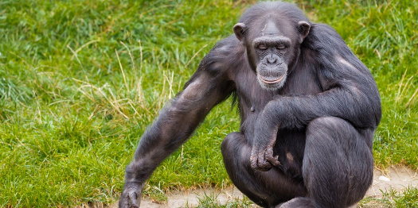 Chimpanzee 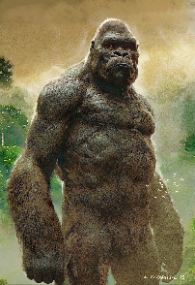 King Kong

1. King Kong is big. (King Kong es grande)
2. King Kong is bigger than the chimpanzee. (King Kong es más grande que el chimpancé)

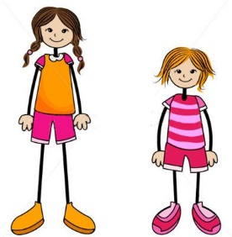

1. (SHORT)

Tyara Paola

1. ___________________________________

2.___________________________________

1. (HAPPY)

Fox 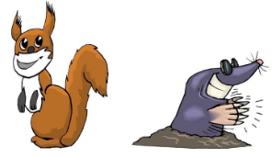Mole

1. ______________________________________
2. _______________________________________
3. (FAMOUS)

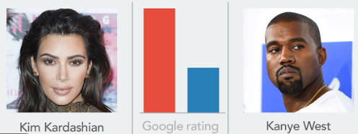

1. _______________________________________
2. _______________________________________
3. (LONG)

Blue pencil Red pencil

1. _________________________________________
2. _________________________________________

**¿Qué voy a enviar?**

**IMPORTANTE: Los alumnos que no cuentan con las posibilidades de ingresar a la plataforma CLASSROOM, tendrán que enviar sus actividades a través del correo institucional. Todos aquellos alumnos que ya están en CLASSROOM las indicaciones las encuentran ahí.**

* Subir la fotografía o escaneo del paso 1.

**Fecha límite de entrega:**

VIERNES 12 de marzo del 2021 hasta las 3 p.m.

**¿Qué me va a evaluar la maestra en la actividad?**

|  |  |
| --- | --- |
| (La calificación será de 0 a 10) | |
| Aspecto | Puntaje |
| 1. Elaborar 1 enunciado utilizando el adjetivo del paréntesis y 1 enunciado utilizando el comparativo en cada inciso. | 1. puntos |
| 1. Elaborar correctamente los dos enunciados por cada inciso. | 1. puntos |
| 1. Buena organización y estructura del ejercicio. | 2 puntos |
| 1. Legibilidad de la imagen y letra. | 2 puntos |
| 1. Puntualidad de entrega. | 2 puntos |